洪洞一中高一年级月考试题

物 理 命题人：刘凯阳

一、单项选择题(本题共8小题，每小题4分，共32分)
1．关于运动的性质，以下说法中正确的是（ ）
A．曲线运动一定是变速运动
B．变速运动一定是曲线运动
C．曲线运动一定是变加速运动
D．物体加速度大小、速度大小都不变的运动一定是直线运动
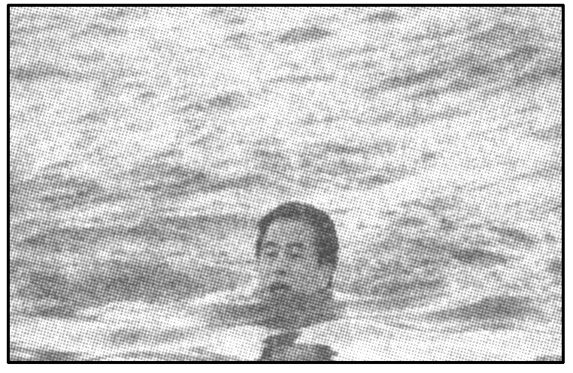
2.如图所示，某人游珠江，他以一定速度面部始终垂直河岸向对岸游去．江中各处水流速度相等，他游过的路程、过河所用的时间与水速的关系是 ( )
A．水速大时，路程长，时间长
B．水速大时，路程长，时间短
C．水速大时，路程长，时间不变
www.ziyuanku.comD．路程、时间与水速无关
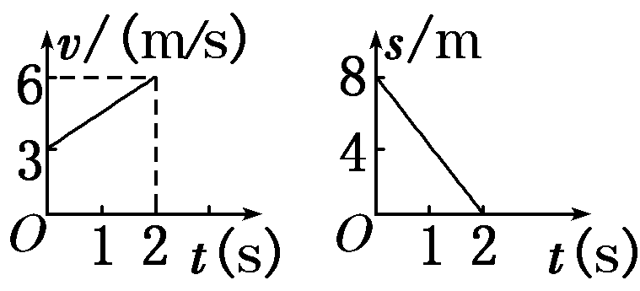
3.质量为2 kg的质点在x－y平面上做曲线运动，在x方向的速度图象和y方向的位移图象如图所示，下列说法正确的是 ( )
A．质点的初速度为4 m/s
B．质点所受的合外力为3 N
C．质点初速度的方向与合外力方向垂直
D．2 s末质点速度大小为6 m/s
4．质量分别为m和M的两物体叠放在水平面上，如图所示，两物体之间及M与水平面间的动摩察因数均为μ 。现对M施加一个水平力F，则以下说法不正确的是（ ）
www.ziyuanku.comm
M
A．若两物体一起向右匀速运动，则M受到的摩擦力等于F
B．若两物体一起向右匀速运动，则M与m间无摩擦，M受到水平面的摩擦力大小等于μmg
C．若两物体一起以加速度a向右运动，则M受到的摩擦力的大小等于F—Ma
D．若两物体一起以加速度a向右运动，则M受到的摩擦力的大小等于μ（m+M）g+ma
5．为了节省能量，某商场安装了智能化的电动 扶梯．无人乘行时，扶梯运转得很慢；有人站上扶梯时，它会先慢慢加速，再匀速运转．一顾客乘扶梯上楼，恰好经历了这两个过程，如图所示．那么下列说法中正确的是( )
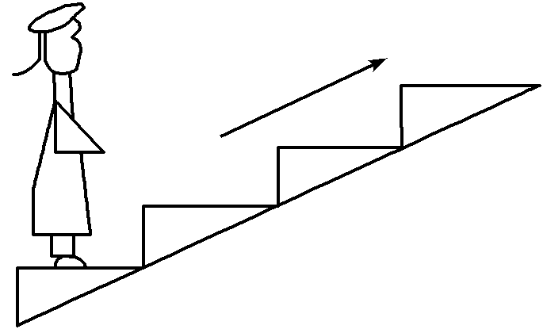
A．顾客始终受到三个力的作用
B．顾客始终处于超重状态
C．顾客对扶梯作用力的方向先指向左下方，再竖直向下
D．顾客对扶梯作用力的方向先指向右下方，再竖直向下
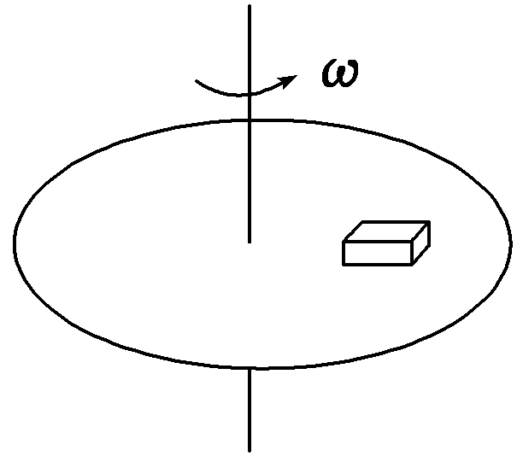
资源库 ziyuanku.com6.如图所示，物块在水平圆盘上，与圆盘一起绕固定轴匀速转动，下列说法中正确的是 ( )
A．物块处于平衡状态
B．物块受三个力作用
C．在角速度一定时，物块到转轴的距离越远，物块越不容易脱离圆盘
D．在物块到转轴距离一定时，物块运动周期越小，越不容易脱离圆盘
7．质量为m的飞机，以速率v在水平面上做半径为r的匀速圆周运动，空气对飞机的作用力的大小等于( )
A．m$\sqrt{g^{2}+(\frac{v^{2}}{r})^{2}}$ B．m$\frac{v^{2}}{r}$ C．m $\sqrt{(\frac{v^{2}}{r})^{2}−g^{2}}$ D．mg
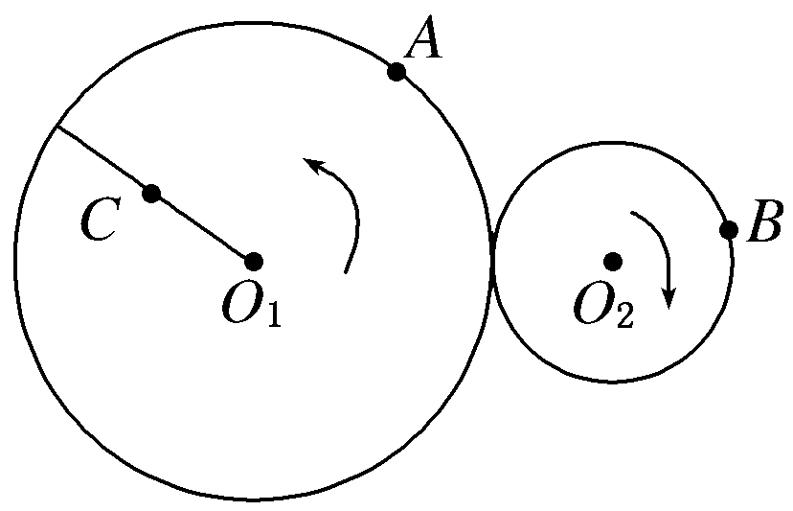
8．如图所示，靠摩擦传动做匀速转动的大、小两轮接触面互不打滑，大轮半径是小轮半径的2倍．A、B分别为大、小轮边缘上的点，C为大轮上一条半径的中点．则( )
A．两轮转动的角速度相等
B．大轮转动的角速度是小轮的2倍
C．质点加速度a_{A}＝2a_{B}
D．质点加速度a_{B}＝4a_{C}
二、多项选择题(本题共4小题，每小题4分，共16分)
9．关于平抛运动，下列几种说法正确的是( )
A.平抛运动是一种匀变速曲线运动
B.平抛运动的落地时间与初速度大小无关
C.平抛运动的水平位移与抛出点的高度无关
D.平抛运动在相等时间内速度的变化相等
10. 下列各图中，图1是甲物体的位移—时间图象；图2是乙物体的速度—时间图象；图3是丙物体的加速度—时间图象；图4是丁物体所受合力随时间变化的图象。四幅图的图线都是直线，由图可以判定（ ）
www.ziyuanku.comt
v
O
t
F
O
t
x
ziyuanku.comO
t
a
O
M
图1
图2
图3
图4

A．甲物体受到不为0且恒定的合力作用 B．乙物体受到的合力不为0且恒定
C．丙物体的速度一定越来越大 D．丁物体的加速度越来越大
11．以速度v₀水平抛出一小球后，不计空气阻力，某时刻小球的竖直分位移与水平分位移大小相等，以下判断正确的是 ( )
A．此时小球的竖直分速度大小大于水平分速度大小
B．此时小球速度的方向与位移的方向相同
C．此时小球速度的方向与水平方向成45度角
D．从抛出到此时小球运动的时间为
12．从某一高度以相同速度相隔1 s先后水平抛出甲、乙两个小球，不计空气阻力，在乙球抛出后两球在空气中运动的过程中，下述说法正确的是 ( )
A．两球水平方向的距离越来越大
B．两球竖直高度差越来越大
C．两球水平方向的速度差越来越大
D．两球每秒内的速度变化量相同，与其质重无关
资源库三．实验题(共12分,每空2分)
13．在“研究平抛物体运动”的实验中，可以描绘平抛物体运动轨迹和求物体的平抛初速度。实验简要步骤如下：
A．让小球多次从 位置上滚下，记下小球穿过卡片孔的一系列位置；
B．安装好器材，注意斜槽末端水平和平板竖直，记下斜槽末端O点和过O点的竖直线，检测斜槽末端水平的方法是 。
C．测出曲线上某点的坐标x 、y ，用v₀ = 算出该小球的平抛初速度，实验需要对多个点求v₀的值，然后求它们的平均值。
D．取下白纸，以O为原点，以竖直线为轴建立坐标系，用平滑曲线画平抛轨迹。
上述实验步骤的合理顺序是___________（只排列序号即可）。
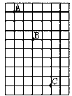
14.用闪光照相方法研究平抛运动规律时，由于某种原因，只拍到了部分方格背景及小球的三个瞬时位置（如图所示）．若已知闪光时间间隔为t=0.1s，则小球运动中初速度大小v₀= m/s; 小球经B点时的竖直分速度大小
v_{yB}= m/s .（g取10m／s²，每小格边长均为L=5cm）

四．计算题（本题4小题，共40分）
15.（8分）如图所示，将一个小球水平抛出，抛出点距水平地面的高度h=1.8m，小球抛出的初速度为$v_{0}=8m/s$，不计空气阻力，取$g=\text{10}m/{s^{2}}$。求：
x
h
v₀
- 小球从抛出到落地经历的时间t；
- 小球落地点与抛出点的水平距离x；
（3） 小球落地时的速度大小v。
C
B
16.（8分）如图所示，一光滑的半径为R的半圆形轨道固定在水平面上，一个质量为m的小球以某一速度冲上轨道，然后小球从轨道口B处飞出，最后落在水平面上。已知小球落地点C距B处的距离为3R，求小球对轨道口B处的压力多大。

ziyuanku.com

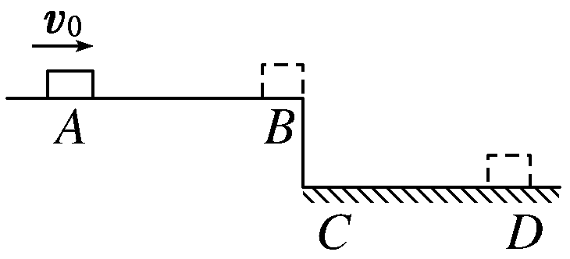
17.（12分）如图所示，水平台AB距地面CD高h＝0.8 m．有一滑块从A点以6.0 m/s的初速度在平台上做匀变速直线运动，并从平台边缘的B点水平飞出，最后落在地面上的D点．已知AB＝2.20 m，落地点到平台的水平距离为2.00 m．(不计空气阻力，g取10 m/s²)求滑块从A到D所用的时间和滑块与平台间的动摩擦因数．

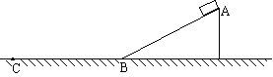
18.(12分)如图所示，斜面倾角为37°(sin37°=0.6,cos37°=0.8)，一木块从斜面顶端A由静止开始下滑，当滑到B时进入水平面滑行到C点停止。已知木块与斜面和水平面之间的动摩擦因数相同，AB和BC间的距离相等，且为S。不计木块从斜面底端进入水平面时的机械能损失。
（1）木块与斜面和水平面之间的动摩擦因数μ是多大？
（2）若S=5m，则木块刚进入水平面时的速度是多大？
高一物理月考试题答案
一、单选择题 (共8小题，每题4分，共32分)1.A 2.C 3.B 4.B 5.C 6.B 7.C 8.D
二、多项选择题(本题共4小题，每小题4分，共16分)9. ABD 10.BD 11.AD 12.BD
三．实验题(每空2分，共12分)13． 同一； 将小球放置的斜槽某端，看它是否滚动； x； BADC 14.v₀=1m/s v_{yB}=2m/s
四．计算题（本题4小题，共40分）
15.（8分）解:（1）由$h=\frac{1}{2}{\text{gt}}^{2}$得：t=0.6s（2）由x=v₀t得：x=4.8m
（3）小球着地时竖直分速度v_{y}=gt
小球着地时的速度大小$v=\sqrt{v_{0}^{2}+v_{y}^{2}}$，解得：v=10m/s
16.（8分）解：设小球经过B点时速度为v₀，则小球做平抛运动，
则竖直位移为$2R=\frac{1}{2}{\text{gt}}^{2}$，所以$t=\sqrt{\frac{4R}{g}}$
水平位移为x= v₀t，其中$x=\sqrt{{\left(3R\right)}^{2}−{\left(2R\right)}^{2}}=\sqrt{5}R$，所以$v_{0}=\frac{\sqrt{5\text{gR}}}{2}$
小球过B点时由牛顿第二定律得：$F+\text{mg}=m\frac{v_{0}^{2}}{R}$，解得：$F=\frac{1}{4}\text{mg}$
由牛顿第三定律得：小球对轨道口B处的压力$F^{'}=F=\frac{1}{4}\text{mg}$
17.（12分）解：设滑块从A到B所用时间为t₁，位移为s₁，加速度为a，从B点飞出时的速度为v_{B}，从B点到落地点的水平位移为s₂，飞行时间为t₂.
滑块在AB间做匀减速直线运动v_{B}＝v₀－at₁ v_{B}²＝v₀²－2as₁ 根据牛顿第二定律列出：μmg＝ma 滑块在BD间做平抛运动，h＝gt₂² s₂＝v_{B}t₂ 从A到D所用的时间t＝t₁＋t₂ 根据以上各式求得：t＝0.8 s，μ＝0.25.
18.(12分) 解：⑴下滑过程：mgsin37°－μmgcos37°=ma₁ ①
由υ²－0=2a₁s ， 0－υ²=2a₂s
得： 2a₁s=－2a₂s ② －μmg=ma₂ ③
解①②③式得：μ=$\frac{\text{sin}{\text{37}}^{0}}{1+\text{cos}{\text{37}}^{0}}$=$\frac{1}{3}$ ④⑵解③④式得a₂=－$\frac{\text{10}}{3}$m/s²
由0－υ²=2a₂s得： υ=$\sqrt{−2a_{2}s}$=$\frac{\text{10}}{3}\sqrt{3}$m/s

